Komplex Packet Tracer gyakorlat - 2

1. Hálózattervezés
A.) Legyen adott a következő topológia:
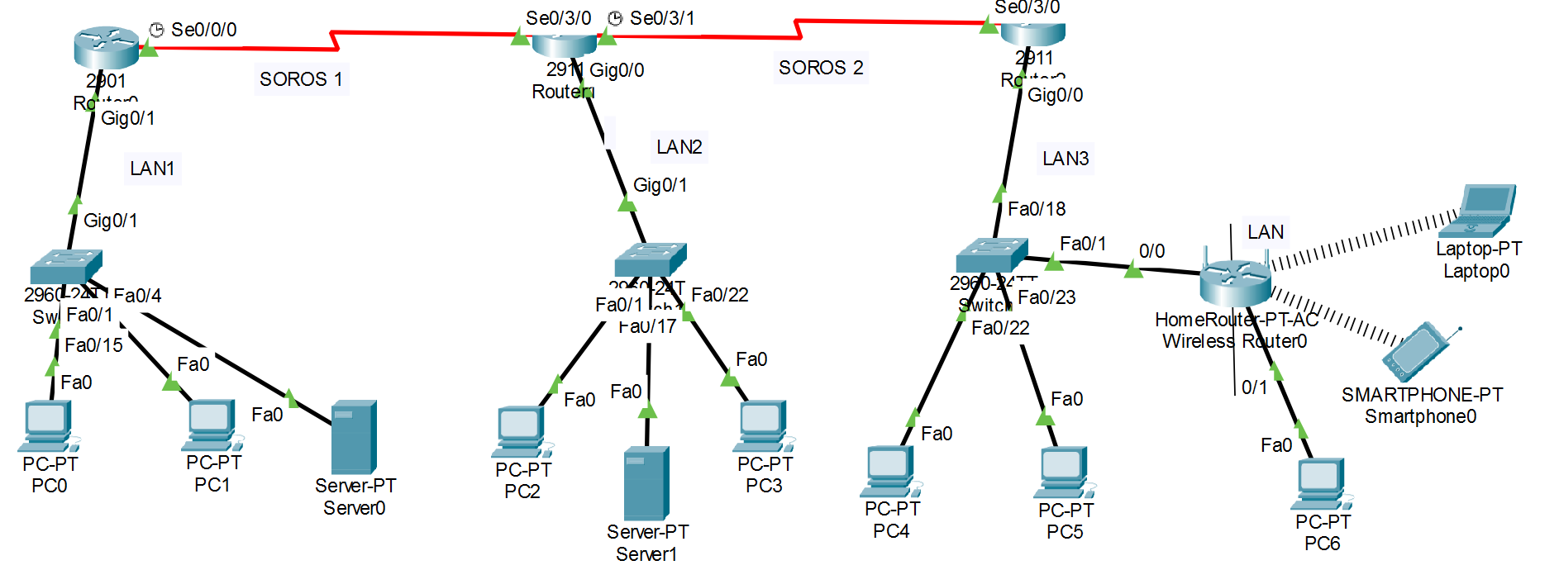
Hozza létre a hálózati topológiát. Az állomány neve legyen 2026.07.11.pkt.
A feladat végén a feltöltendő állományok:
1.) A VLSM címszámítás – képként lementve
2.) A PKT állomány
Illetve legyenek adottak a következő hálózati címek:

Hálózati címek és IP-címigények
# | Név | IP | SM | Bal oldali LAN / LAN1 | Középső LAN / LAN2 | Jobb oldali LAN / LAN3
1 | Csontos Kincső Anasztázia | 10.73.144.0 | 255.255.240.0 | A VLAN-ok IP-címigiényének megfelelően | 72 | 31
2 | Faragó Tamás Gyula | 172.22.77.128 | 255.255.255.128 | A VLAN-ok IP-címigiényének megfelelően | 23 | 11
3 | Göbölyös Gergő | 192.168.53.64 | 255.255.255.192 | A VLAN-ok IP-címigiényének megfelelően | 11 | 5
4 | Kibédi-Varga Márk | 10.118.36.0 | 255.255.252.0 | A VLAN-ok IP-címigiényének megfelelően | 21 | 66
5 | Kovács Balázs | 172.19.146.0 | 255.255.254.0 | A VLAN-ok IP-címigiényének megfelelően | 94 | 43
6 | Löffler Ádám | 192.168.214.128 | 255.255.255.128 | A VLAN-ok IP-címigiényének megfelelően | 21 | 9
7 | Mandula Zoltán | 10.44.168.0 | 255.255.248.0 | A VLAN-ok IP-címigiényének megfelelően | 38 | 17
8 | Nyilas Péter Alex | 172.28.91.192 | 255.255.255.192 | A VLAN-ok IP-címigiényének megfelelően | 12 | 5
9 | Szabó Dávid | 192.168.107.0 | 255.255.255.0 | A VLAN-ok IP-címigiényének megfelelően | 45 | 20
10 | Szarka Lőrinc János | 10.156.112.0 | 255.255.240.0 | A VLAN-ok IP-címigiényének megfelelően | 68 | 29
11 | Tóth Levente Martin | 172.31.58.0 | 255.255.252.0 | A VLAN-ok IP-címigiényének megfelelően | 20 | 18

B.) VLSM alkalmazásával alakítsa ki a szükséges LAN és WAN és VLAN hálózatokat, úgy, hogy a kiosztott IP-címeket és alhálózati címeket írja az adott alhálózatok és eszközök közelébe.
A VLSM számításnál legyen tekintettel a 2. feladatban megfogalmazott VLAN-ok ip-címigényére is!
A VLSM számítás képernyőképe legyen lementve a feladat mellé.

2. VLAN-ok
A bal oldali switch-en alakítsa ki az alábbi VLAN-okat:
VLAN | Név
10 | termelés – 15 host
20 | számlázás – 10 host
99 | MANAGEMENT – 15 host
Követelmények:
a PC0 kerüljön a VLAN 10 hálózatba,
a PC1 kerüljön a VLAN 20 hálózatba.
a MANAGEMENT VLAN-ba allokálja a megfelelő hostszámot
A LAN1-be vezető port legyen trunk kapcsolat.
A VLAN-ok számára biztosítson alapértelmezett átjárót.
Az VLAN-ok kerüljenek bele a VLSM számításba.
Az új alinterfészek is jelenjenek meg 4. feladatban megfogalmazott OSPF specifikációban!

3. Interfészek konfigurálása
Állítsa be a szükséges ip-címeket az összes eszközön a 1/B feladat alapján a pkt-be beírt ip-címek alapján

4. OSPF konfigurálása
Konfiguráljon minden routeren OSPF irányító protokollt,
a folyamatazonosító legyen: 15,
a területazonosító legyen: 3

5. DHCP konfigurálása
A LAN1-ben konfiguráljon DHCP-t, a VLAN-ok figyelembevételével. (Csak a VLAN10-et és a VLAN 20-at kell figyelembe venni!)
• A DHCP készlet neve legyen: DHCP-pool-VLAN10 és DHCP-pool-VLAN20.
• Mindkét DHCP-tartomány esetén, az első 10 IP-cím ne legyen kiosztható.
• A megfelelő alapértelmezett átjáró kerüljön kiosztásra.
• DNS szerver mindenhol legyen: 6.6.6.6

6. SSH konfigurálása a LAN 2-ben
(Adjon hostnevet a routernek)
Adjon nem titkosított enable jelszót az eszköznek, a jelszó az eszköz display neve legyen
Definiáljon felhasználónevet és jelszót a router lokális adatbázisában. A felhasználónév és a jelszó egyaránt az eszköz display neve legyen
A domain legyen: komlex2.info
RSA kulcs legyen: 1024 bites
SSH verzió legyen : 2-es verzió
A VTY vonalakon kizárólag SSH kapcsolat legyen engedélyezett.
A VTY vonalakra érvényes authentikációs adatokat az eszközök lokális adatbázisban tárolják.

7. WiFi konfiguráció
A PC6 megfelelő kábellel csatlakozzon a WiFi routerhez
a belső hálózat a 192.10.10.0/27-es hálózatot használja,
az első kiosztható cím a 192.10.10.5-es legyen. Osszon ki maximum 10 címet,
az SSID legyen Komplex-2,
a hálózatot ne hirdesse,
használjon WPA2-PSK kódolást TKIP titkosítással,
a jelszó Komplex-2 legyen,
MAC-szűréssel gondoskodjon arról, hogy csak a topológiában már szereplő eszközök csatlakozhassanak csak a hálózathoz,
Csatlakoztassa az eszközöket a hálózathoz.

8. Ellenőrzés
Ellenőrizze a kapcsolatot a
- PC0 és a PC5 között, illetve a
- Laptop0 és a PC1 között
az „Add Simple PDU” funkcióval. Az ellenőrzést maradjon benne a PKT állományban!

9. ACL-ek
ACL 1
A LAN1 hálózat ne érhesse el a LAN3 hálózatot. Minden más forgalom engedélyezett.
ACL 2
LAN2-ből ne lehessen pingelni LAN1-et..

ACL 3
LAN3 ne érje el HTTP-n a Server0 és Server1 szervereket

ACL 4
Csak LAN2 kezdeményezhessen SSH kapcsolatot.

ACL 5
Laptop csak a szervereket és a routereket érhesse el.

ACL 6 – Nevesített ACL (esetlegesen szükség lehet a korábbi ACL-ek törlésére is. Tételezzük fel, hogy ez egy új biztonsági koncepció)
Hozzon létre egy nevesített Extended ACL-t Biztonsag néven!
Az ACL feleljen meg az alábbi követelményeknek:
• A LAN1 hálózat gépei ne érhessék el FTP (TCP 21) szolgáltatáson keresztül a Server1 szervert.
• A LAN3 hálózat gépei ne kezdeményezhessenek Telnet (TCP 23) kapcsolatot egyik router felé sem.
• A LAN2 hálózat gépei továbbra is elérhessék SSH (TCP 22) segítségével valamennyi routert.
• A Server0 és Server1 minden hálózat felé korlátozás nélkül kommunikálhasson.
• Minden egyéb IP-forgalom legyen engedélyezett.

10. Potrbiztonság
1.) Konfigurálja a LAN1 switchén a PC0 portját úgy, hogy:
- a port Access módban működjön;
- legyen engedélyezve a Port Security;
- egyszerre csak egy MAC-cím legyen engedélyezett;
- a megsértési mód maradjon az alapértelmezett.
2.) A PC1 portján:
engedélyezze a Port Securityt;
- a MAC-cím automatikusan tanulódjon meg (Sticky MAC);
- legfeljebb 1 MAC-cím legyen engedélyezett.
3.) A Server0 portján:
- maximum 2 MAC-cím legyen engedélyezett;
- Sticky MAC használata;
- violation mód: restrict.
4.) A három switch minden felhasználói portját védje Port Security segítségével.
Követelmények:
- minden kliensport Access módú legyen;
- maximum 1 MAC-cím legyen engedélyezett;
- Sticky MAC használata;
- violation mód: shutdown;
- a szerverek portjain maximum 2 MAC-cím legyen engedélyezett;
- az összes használaton kívüli portot:
- kapcsolja ki (shutdown);
- helyezze egy nem használt VLAN-ba (pl. VLAN 999). Ez a Cisco által is javasolt Layer 2 biztonsági gyakorlat.

11. Adatmentés
- minden eszközön mentse a beállításokat, hogy egy újraindítás után is vissza tudjon töltődni a konfigurációs fájl.
- a bal oldali router (Router0) beállítását mentse el TFTP szolgáltatással Server0-ra. A fájl neve legyen adatmentes-komplex2.conf.
- a Wireless Router0 konfigurációját mentse a Laptop0 segítségével.

